平成２３年１月

会 員 各 位
社団法人 愛知県建設業協会
建設八団体副産物対策協議会
社団法人 日本建設業団体連合会
社団法人 日本土木工業協会
社団法人 建築業協会
社団法人 全国建設業協会
社団法人 日本道路建設業協会
社団法人 日本建設業経営協会
社団法人 住宅生産団体連合会
社団法人 全国中小建設業協会
建設マニフェスト販売センター

「建設廃棄物の適正処理に係る講習会」の開催について（ご案内）

この度、関係10団体の共催で建設廃棄物の適正処理に係る講習会を下記のとおり開催いたしますので、ご参加下さいますようご案内申し上げます。

記

日 時 平成２３年２月１日（火）１３：３０～１６：３０ （１２：３０より受付開始）
会 場 プライムセントラルタワー／１３階会議室 （申込書地図参照）
名古屋市西区名駅２－２７－８ ＴＥＬ ０５２－５６３－０７５８
定 員 ２８０名（先着順受付）
参加費 無 料

内容 （ＣＰＤＳ認定講習）
〔第１部〕建設廃棄物の適正処理について
処理委託契約、マニフェスト制度他適正処理について
〔第２部〕廃棄物処理法の改正について（平成23年4月1日施行予定）
改正概要、排出事業者に関連する主な項目について
〔第３部〕石綿含有建材の適正処理
法規制の概要、解体・改修工事での対応等について
〔第４部〕改正土壌汚染対策法について
改正概要、建設工事における留意事項について

申込方法
＊別紙申込書に必要事項を記入の上、１月２６日までに、講習会事務局までお申し込みください。
＊申し込みが、定員を超えて受け付けられない場合以外は、とくにこちらから連絡はいたしません。＊受講券は発行いたしませんので、当日会場にお越しください。

問い合わせ先
社団法人 愛知県建設業協会 ＴＥＬ ０５２－２４３－０８８５（担当：鬼頭）
社団法人 全国建設業協会 ＴＥＬ ０３－３５５１－９３９６（担当：吉田）
社団法人 日本建設業団体連合会 ＴＥＬ ０３－３５５３－０７０１（担当：天川）
以 上

FAX ０３－６８０９－１６７５
建設廃棄物の適正処理に係る講習会事務局 宛

「建設廃棄物の適正処理に係る講習会」
参加申込書

日 時 平成23年2月1日（火）13:30～16:30 （12:30より受付開始）
会 場 プライムセントラルタワー／13階会議室
（フリガナ）
会 社 名
所 在 地 | 〒  TEL FAX
連絡担当者
役職・氏名
参 加 者
参加者氏名 | 部 署 ・ 役 職
注：お預かりした個人情報につきましては、講習会事業以外には使用いたしません。

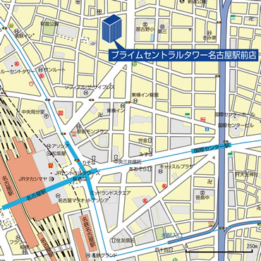
・JR「名古屋駅」 500m（徒歩約7分）
・名古屋鉄道「名鉄名古屋駅」 660m（徒歩約9分）
・近鉄「名古屋駅」 710m（徒歩約9分）
・地下鉄東山線・桜通線「名古屋駅」1番出口
320m（徒歩約4分）

（事務局使用欄） ２月１日（火）名古屋

